Министерство образования Республики Беларусь
Учреждение образования
БЕЛОРУССКИЙ ГОСУДАРСТВЕННЫЙ УНИВЕРСИТЕТ
ИНФОРМАТИКИ И РАДИОЭЛЕКТРОНИКИ

Факультет компьютерных систем и сетей
Кафедра электронных вычислительных машин

ОТЧЕТ
по лабораторной работе №1
Формирование шумоподобных сигналов
Вариант 1

Выполнил: Проверила:
студент группы 250504 Остроухова С.А.
Арабей П. С.

МИНСК 2016
1. Задание
Библиотека:
АРМИЯ, МИЦАР, МАРИЯ, ТАРТУ, РАЦИЯ, МАРТА, МАРАТ, ТИАРА
МИРТА, УТЯТА, ЦИТРА, МУМИЯ, ТРАТА, ТАТРА, АРТУР, АРАМА, ТИМУР

Алфавит:
М И Ц А Р Я Т У

Сообщение:
000 101 101 001 101 010 110 010 011 001 001 000 000 100 001

Найти все возможные комбинации. Определить время работы программы для всей библиотеки и библиотеки из первых 8 слов.
2. Теорtтические сведения:
Математическое ожидание для n выборок:
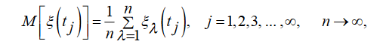
где λ − номер реализации.
Функция дисперсии для одной реализации процесса с номером λ:
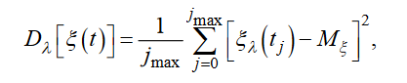
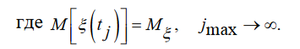
Автокорреляционная функция процесса для некоторой λ-реализации: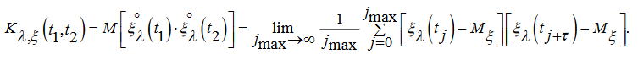

3. Алгоритм по шагам:
- Для слов A, B, С имеем значения A xor X, B xor X, C xor X. Получаем систему уравнений A xor B = L1, A xor C = L2, B xor C = L3, где L1, L2, L3 – побитовый xor слов.
- Так как система не имеет решения, делаем слово A свободным параметром и выражаем остальные слова через A: B = A xor L1, C = A xor L2.
- Для каждой кодировки алфавита
  - Кодируем библиотеку
  - Для каждого слова в кодированной библиотеке
    - Подставляем вместо A слово из кодированной библиотеке
    - Получаем слова B = A xor L1 и С = A xor L2
    - Проверяем в кодированной библиотеке слова A и B
    - Если таких слов нет, продолжаем поиск

4. Результат работы программы
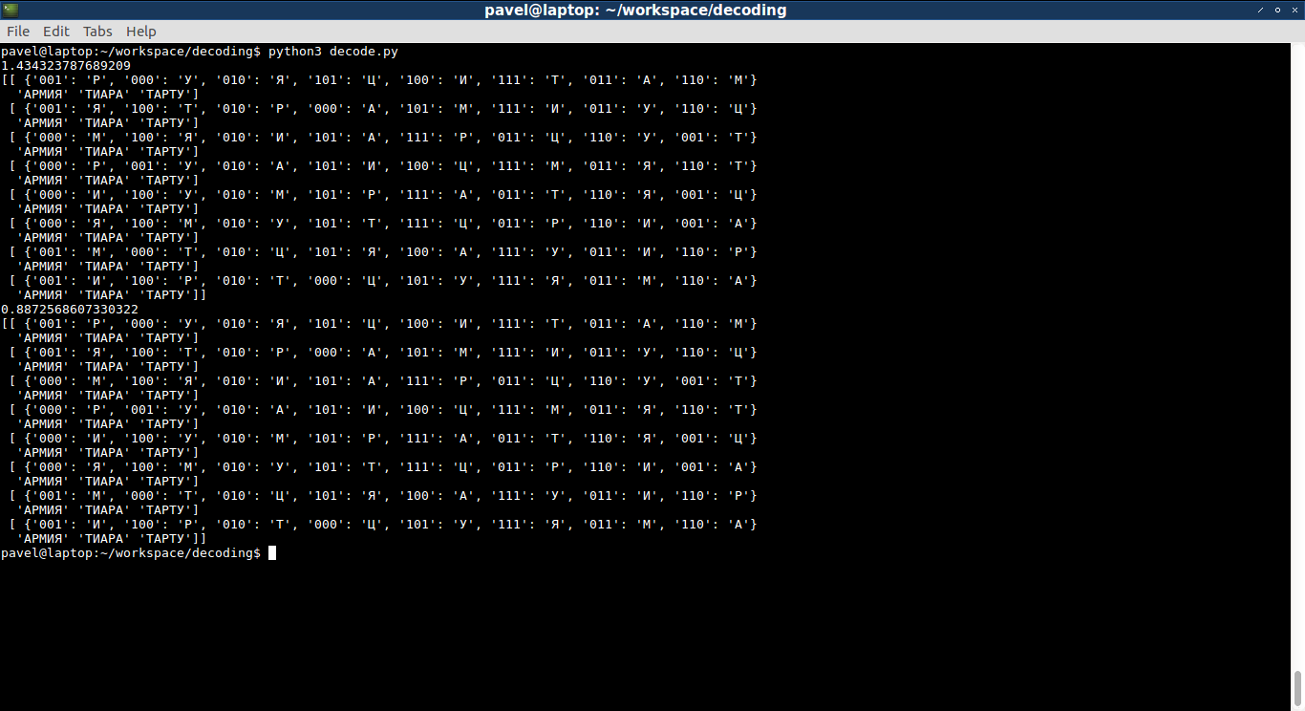
5. Вывод:
Было проведено декодирование сообщения. Для декодирование использовался известный алфавит и библиотека слов. Декодирование с полной библиотекой занимает в среднем 2 раза больше времени, чем с библиотекой состоящей из 8 слов. Однако на этом основании нельзя сказать что сложность алгоритма линейна.

